EXCELENTÍSSIMO SENHOR PRESIDENTE DA CÂMARA MUNICIPAL DE SUMARÉ

Pelo presente e na forma regimental, requeiro que seja concedida a “MEDALHA DE MÉRITO JURÍDICO” destinada a Dra. Neire de Souza Faveri, pela Câmara Municipal de Sumaré.
É com honra e profunda satisfação que nos reunimos hoje para homenagear a Dra. Neire de Souza Faveri, conferindo-lhe a “MEDALHA DE MÉRITO JURÍDICO”.
A Dra. Neire filha do Sr. Antonio Ferreira de Souza e da Sra. Maria Aparecida da silva Biondo, nasceu na cidade de Campinas em 30 de Julho de 2008.
Formada em direito pela Universidade Metodista de Piracicaba – Unimep possui vários cursos de especialização:
• Advogada especialista em Direito Previdenciário, Pós-graduada e MBA
• Especialista em Direito processual Civil
• Especialista em Direito do consumidor
• Especialista em Direito do trabalho com foco em Acidentário
• Especialista em Direito das Pessoas com TEA – Transtorno Espectro Autista
• Fundadora do Souza Faveri Advocacia
Hoje prestamos homenagem a uma profissional que transforma conhecimento jurídico em amparo, justiça e confiança. Sua dedicação à advocacia vai além dos processos e tribunais — ela representa ética, coragem e compromisso com cada pessoa que busca orientação e defesa.
Com competência admirável e sensibilidade humana, a Dra. Neire inspira respeito por onde passa, construindo uma trajetória marcada pela responsabilidade, pela inteligência e pelo cuidado com o próximo.
Que seu trabalho continue sendo instrumento de justiça e inspiração para todos ao seu redor. Receba nosso reconhecimento, admiração e gratidão por sua contribuição tão valiosa à advocacia e à sociedade.
Dessa forma, pela relevante contribuição prestada à população sumareense, conto com o apoio dos nobres pares para a aprovação da concessão da “MEDALHA DE MÉRITO JURÍDICO” a Dra. Neire de Souza Faveri.

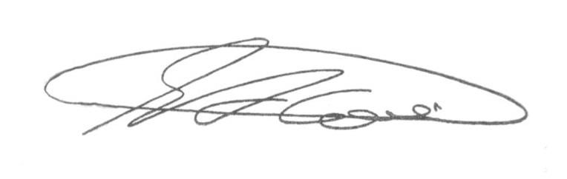
Sala das Sessões, 18 de Maio de 2026.

SEBASTIÃO ALVES CORREA
TIÃO CORREA – Vereador/PSDB

